**2.1 TIPOS DE COMUNICACIÓN.**

El hecho de transferir información de un lugar a otro, de una persona a otra, se define como comunicación y aunque se escucha muy simple ésta pequeña definición, es mucho más complejo ya que existen varias categorías de comunicación que se pueden ser utilizadas en cualquier momento

Observa la siguiente imagen:

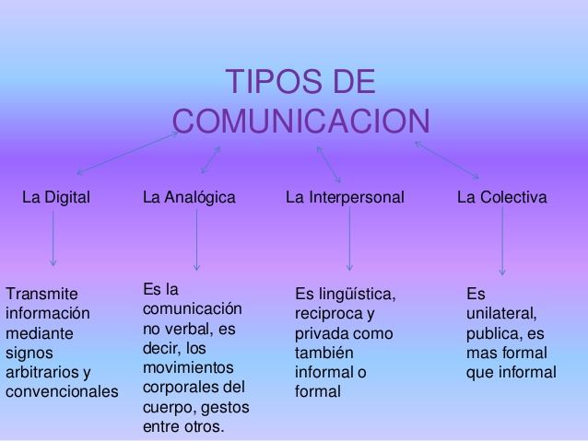

Seguramente identificaste estos tipos de comunicación, sin embargo, existen otros que serán utilizados de acuerdo a su finalidad, aquí veremos algunos de ellos:

**Comunicación unilateral**: Donde el emisor emite un mensaje y el receptor solo lo recibe.

**Comunicación bilateral**: Donde le emisor emite el mensaje, el receptor lo decodifica y responde.

**Comunicación privada:** Es la cual informa a través de una carta o habla con un número determinado de personas.

**Comunicación pública:** Es la comunicación que informa a través de representaciones ideológicas colectivas y tienen una función mediadora.

**Comunicación directa**: Se requiere la presencia física de los interlocutores.

SEGÚN EL NÚMERO DE PERSONAS QUE PARTICIPAN:

1**.- individual**: es donde solo participan el emisor y el receptor.

2.- **Colectiva**: Cuando existen más de personas intercambiando información.

3.- **Intrapersonal**: Cuando la persona se comunica consigo misma para tomar una decisión o razona.

4.- **Interindividual:** Entre dos personajes y comparten básicamente sentimientos, esta puede ser verbal o no verbal.

5.- **Intragrupal**: Cuando participan dos o más personas pero que pertenecen a un mismo grupo

6.- **Intergrupal:** es la comunicación que hay entre grupos.

7.- **La masiva:** La que se refiera a la interacción entre el emisor y una audiencia.

COMUNICACIÓN DE ACUERDO A LAS TECNOLOGÍAS:

1.- **Telefónica**: la que se realiza través del teléfono y la cual nos permite interactuar con personas que se encuentran lejos.

2.- **Virtual:** la que se logra gracias al uso del internet, ésta puede ser a través de la escritura o video llamadas.

3.- **Televisiva**: es la que ocurre a través del televisor, llegando así a la población.

4.- **Cinematográfica:** la que se realizar a través de la pantalla grande a través de producciones cinematográficas.

Te invito a pulsar éste link donde podrás conocer más acerca de éste tema:

#### <iframe width="560" height="315" src="https://www.youtube.com/embed/ofbWVFbB44s" frameborder="0" allow="autoplay; encrypted-media" allowfullscreen></iframe>

#### 2.1.1 COMUNICACIÓN VERBAL.

En la lección anterior vimos diferentes tipos de comunicación, el ser humano ha adoptado muchas formas, pero una de las que predominan es la verbal, que como su nombre lo indica, se da a través de las palabras, signos sonoros o auditivos, su objetivo es comunicar de manera fluida y sencilla.

Profundizando un poco más en la comunicación verbal es importante mencionar que, se puede llevar a cabo de dos formas principales:

**La oral**: usando palabras, éstas pueden ser gritos, exclamaciones, silbidos, risas, sonidos vocales, etc.

**La escrita:** a través de signos, cartas, correos, notas, etc.

¿Cuál de las dos imágenes nos habla de la comunicación verbal? Da un click sobre ella.

#### Resultado de imagen para tacheResultado de imagen para palomitaResultado de imagen para comunicaciÃ³n no verbalResultado de imagen para comunicaciÃ³n verbal y no verbal

#### Te dejo éste link donde podrás profundizar más en lo que es la comunicación verbal:

#### <iframe width="560" height="315" src="https://www.youtube.com/embed/Ma-VC-rhfSg" frameborder="0" allow="autoplay; encrypted-media" allowfullscreen></iframe>

#### 2.1.2 COMUNICACIÓN NO VERBAL.

#### Resultado de imagen para emocionesObserva las siguientes imágenes e identifica las emociones.

1.- Sorprendido

2.- asustado

3.- contento

4.- triste

5.- enojado

#### ¿Te fue difícil identificar la emoción de cada gesto? ¿Fue necesario escucharlos para reconocer su emoción?

#### La comunicación no verbal siempre se realiza a través de signos, sonidos, gestos, movimientos corporales y no con palabras, éstas pueden incluir luces, imágenes, colores y símbolos como señales, banderas, o ciertos medios visuales.

#### Su función principal es la de enriquecer la comunicación verbal a través de gestos, movimientos, posturas, etc.

#### Cuando llegamos a conocer a alguien, de forma consiente o inconsciente emitimos un juicio, de acuerdo a la información no verbal que nos brinda, si fuéramos más consientes podríamos evitar dichos juicios que pueden distorsionar la realidad.

#### Cuando vamos a una entrevista de trabajo, es importante nuestro lenguaje corporal ya que nuestros movimientos, la forma en como nos sentamos, nuestros gestos, la forma en cómo observamos podrá decir mucho sobre nosotros.

#### Imagen relacionada¿Identificas el significado de las siguientes señales? éstos son ejemplos de la comunicación no verbal a través de signos.

Te dejo este link donde podrás aprender más de la comunicación no verbal:

<iframe width="560" height="315" src="https://www.youtube.com/embed/xFA7-YyaDP4" frameborder="0" allow="autoplay; encrypted-media" allowfullscreen></iframe>

Para reforzar tu aprendizaje te dejo éste video donde podrás repasar la **comunicación verbal y no verbal:**

<iframe width="560" height="315" src="https://www.youtube.com/embed/hpTNABy9fKw" frameborder="0" allow="autoplay; encrypted-media" allowfullscreen></iframe>

ACTIVIDAD 2.

**Completa el siguiente mapa conceptual arrastrando la información correspondiente de acuerdo a los tipos de comunicación verbal y no verbal.**

|  |
| --- |
| Verbal, no verbal, oral, escrito, kinestésica, auditiva, visual |

#### Resultado de imagen para tipos de comunicacion

No verbal

verbal

oral

kinestésica

auditiva

visual

escrito